MAT 8. RAZRED (ponedeljek, 25. 5. 2020)

Rešitve nalog: SDZ (5. del), str. 53, 54/ 2, 3
str. 55/ 4*.a

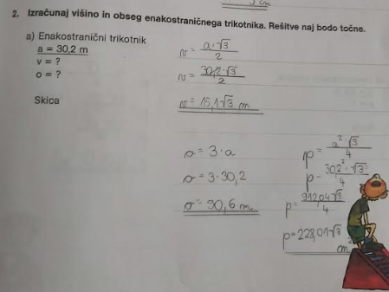

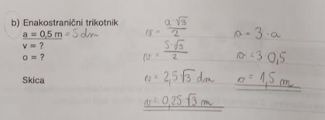

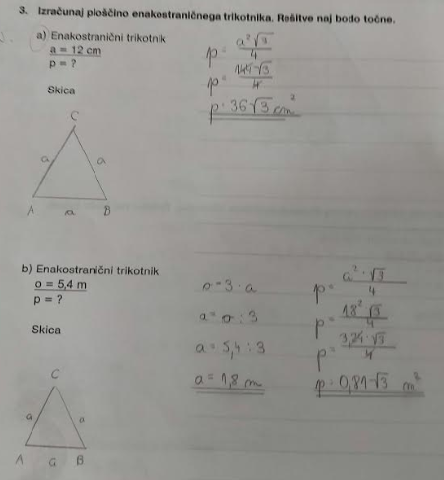

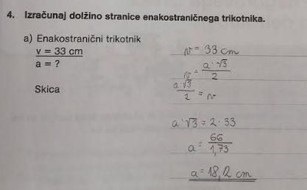

OBRAVNAVA UČNE SNOVI: UPORABA PITAGOROVEGA IZREKA V ROMBU

Učenci, danes se boste naučili, kako uporabimo Pitagorov izrek v rombu.

V zvezek zapiši naslov: UPORABA PITAGOROVEGA IZREKA V ROMBU.

V SDZ (5. del) je ta učna snov na strani 56 in 57.

Zapiši si:
Diagonali razdelita romb na štiri skladne pravokotne trikotnike.

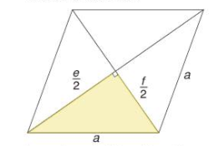
Zapišemo Pitagorov izrek:
$$a^{2}={\left(\frac{e}{2}\right)}^{2}+{\left(\frac{f}{2}\right)}^{2}$$
Izrazimo lahko obe diagonali:
$${\left(\frac{e}{2}\right)}^{2}=a^{2}-{\left(\frac{f}{2}\right)}^{2}$$
$${\left(\frac{f}{2}\right)}^{2}=a^{2}-{\left(\frac{e}{2}\right)}^{2}$$

Zapiši si nalogo:
Diagonali romba merita $e=8 cm$ in $f=6 cm$. Izračunaj obseg in ploščino romba.

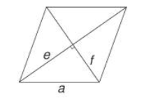
$e=8 cm$ Ploščino lahko izračunamo iz danih
$f=6 cm$ podatkov.
$o=?$ $p=\frac{e ∙ f}{2}$
$p=?$ $p=\frac{8 ∙ 6}{2}$
$p=24 {cm}^{2}$

Za obseg pa potrebujemo dolžino stranice $a$. Pomagamo si s Pitagorovim izrekom.
$a^{2}={\left(\frac{e}{2}\right)}^{2}+{\left(\frac{f}{2}\right)}^{2}$ $o=4∙a$
$a^{2}={\left(\frac{8}{2}\right)}^{2}+{\left(\frac{6}{2}\right)}^{2}$ $o=4∙5$
$a^{2}=4^{2}+3^{2}$ $o=20 cm$
$$a^{2}=16+9$$
$$a^{2}=25$$
$$a=\sqrt{25}$$
$$a=5 cm$$

V SDZ (5. del) reši naslednje naloge: str. 59/ 1 (a, b)
str. 60/ 2 (a, b)

